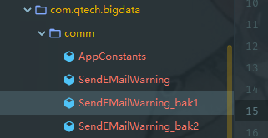

Common里AppConstants只涉及了两个邮件变量

SendEMailWarning_bak1是邮件代码，其他两个类没有用到

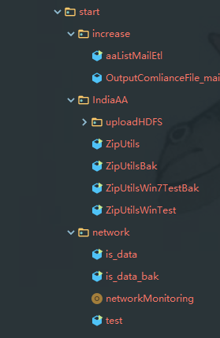

其中increase里OutputComlianceFile_mail_new是拿到数据。

AaListMialEtl根据OutputComlianceFile_mail_new类做轻度汇总，并发邮件

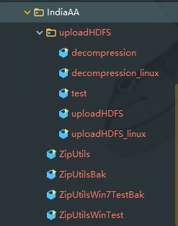

IndiaAA是印度项目代码其中ZipUtils 是机台上传服务器用的代码。

uploadHDFS里的decompression_linux是将传上来的数据解压到linux本地，然后

uploadHDFS_linux类是将解压出来的数据上传到HDFS



此部分是查看机台联网以及是否生产代码

其中is_data_bak只是备份代码。无用。